
DESARROLLO DE APLICACIONES WEB AVANZADO

LABORATORIO N° 11
COMPONENTES Y ESTILIZACIÓN



Alumnos |  | Nota
Omar Choque Minaya
Grupo | B
Fecha de Entrega | 06/11/2025
Docente | Renato Usnayo Cáceres

OBJETIVOS:
- El objetivo es que puedas diseñar una pequeña interfaz moderna y funcional, como una tarjeta de perfil de usuario con estilo.
SEGURIDAD:
 | Advertencia:  En este laboratorio está prohibida la manipulación del hardware, conexiones eléctricas o de red; así como la ingestión de alimentos o bebidas.

FUNDAMENTO TEÓRICO:
- Revisar el texto guía que está en el campus Virtual.
NORMAS EMPLEADAS:
- No aplica
RECURSOS:
- En este laboratorio cada alumno trabajará con un equipo con Windows 11.
METODOLOGÍA PARA EL DESARROLLO DE LA TAREA:
- El desarrollo del laboratorio es individual
PROCEDIMIENTO:
Requisitos Previos
- Tener instalado Node.js (https://nodejs.org)
- Tener instalado npm o yarn
- Editor de código como Visual Studio Code
Tarea 1: Crear proyecto base
- Abre Visual Studio Code
- Abre la terminal y ejecuta:
- npx create-next-app@latest laboratorio11
- Selecciona las siguientes opciones por defecto y espera a que se instale:
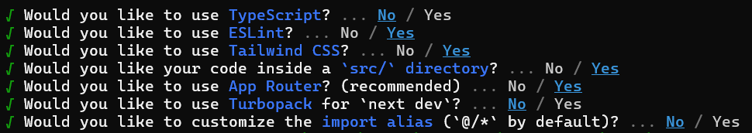
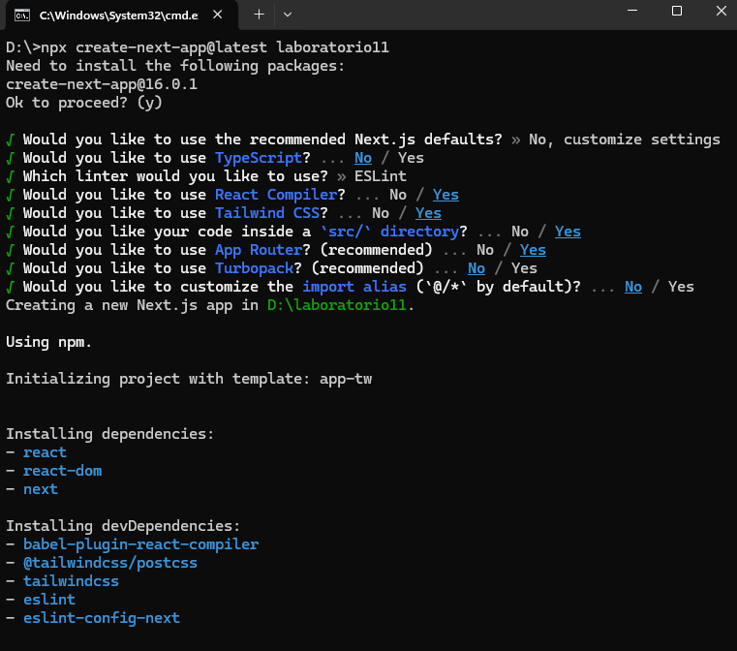
- cd laboratorio11
Tarea 2: Limpiar el proyecto
- Borra el contenido de app/page.js y deja el siguiente código:
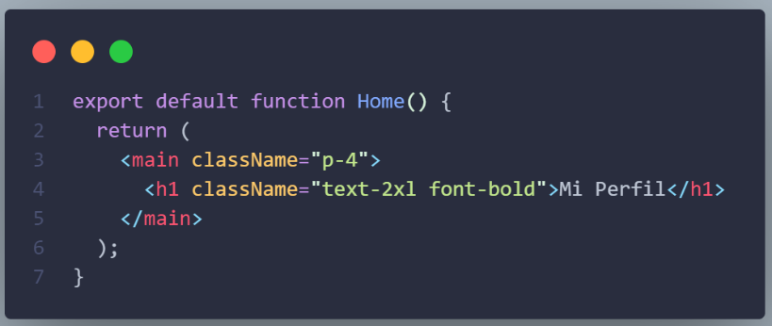

Tarea 3: Crear componente Usercard
- Crear archivo dentro de la siguiente ruta: components/Usercard.js
- Crear archivo dentro de la siguiente ruta: components/ UserCard.module.css
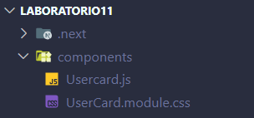
- Ingresa el siguiente código en Usercard.js:
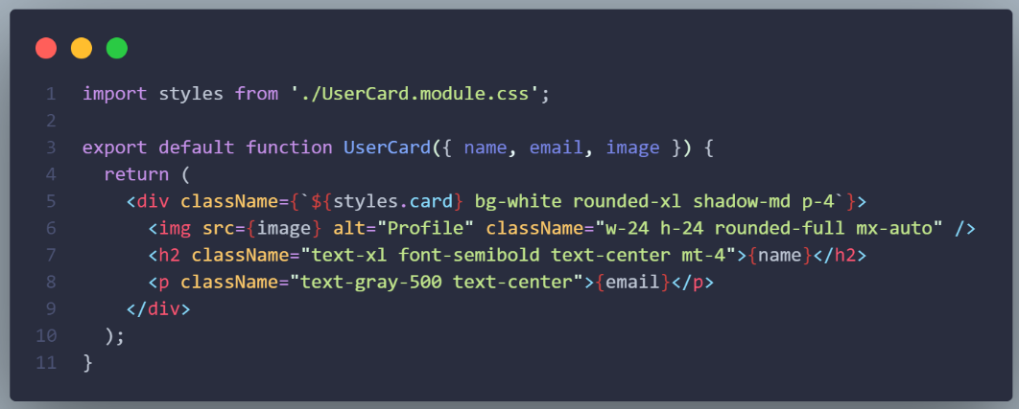
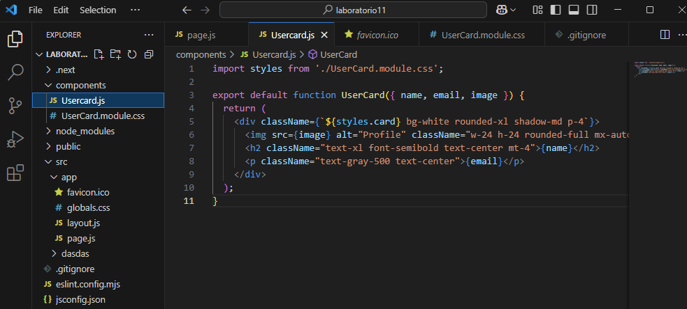
- Ingresa el siguiente código en UserCard.module.css:
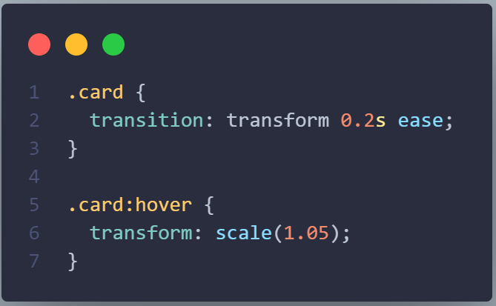
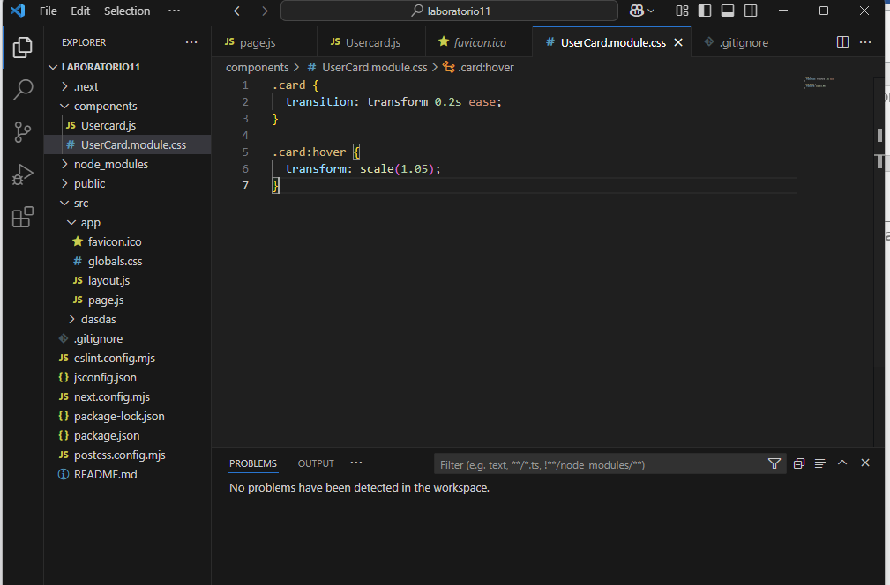
Tarea 4: Usar el componente en page.js
- Ingresa el siguiente código en app/page.js:
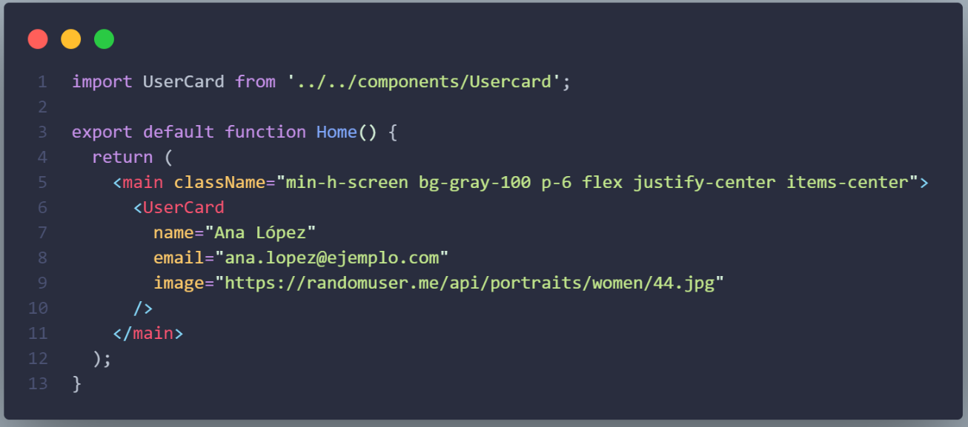
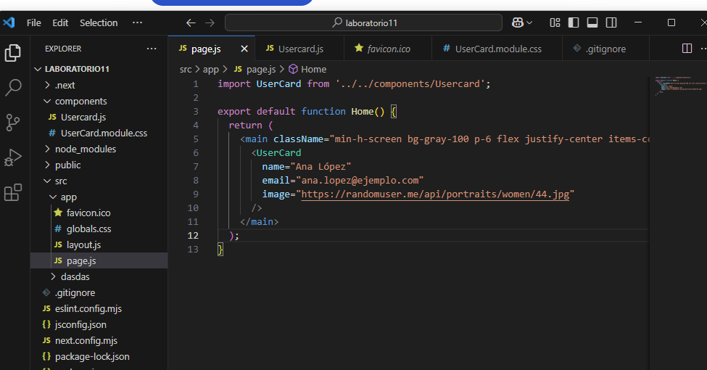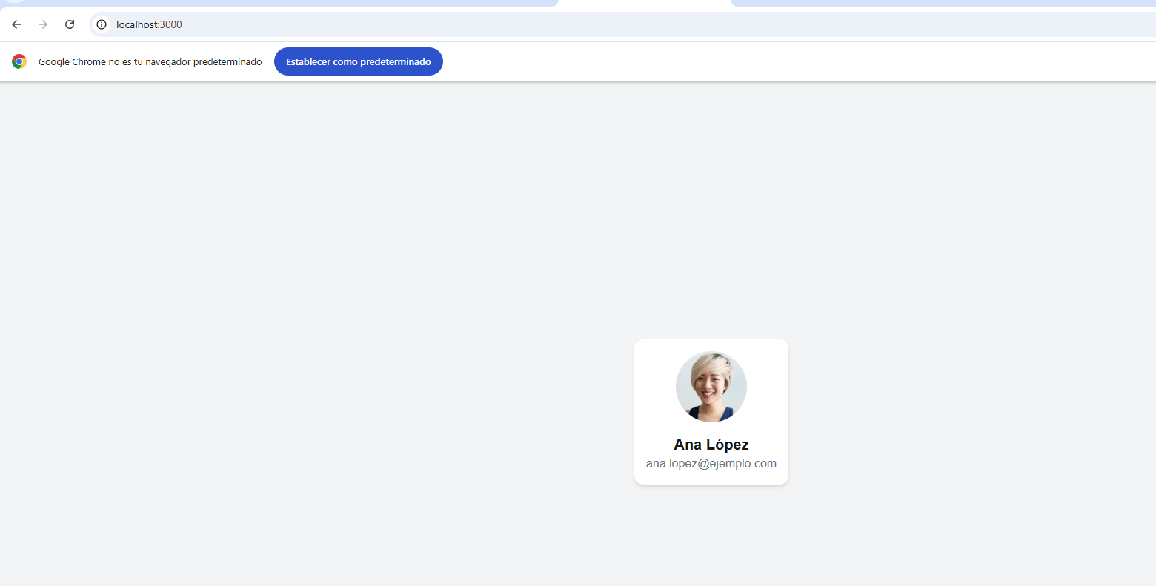
TAREA
TAREA
- Crear y mostrar un componente UserCard
- Aplicar estilos con TailwindCSS para diseño moderno
- Agregar efectos con CSS Modules
- Crear otro componente Button.jsx que se vea visualmente llamativo y profesional
- Reutilizar UserCard para mostrar múltiples usuarios usando un array
- Usa props.children en un componente CardContainer para envolver cualquier componente dentro de una tarjeta general.
- Integra íconos con Heroicons (instálalos con: npm install @heroicons/react).
Colocar capturas del código y capturas de ejecución
Grabar explicando el código y ejecución de este en máximo 4 minutos
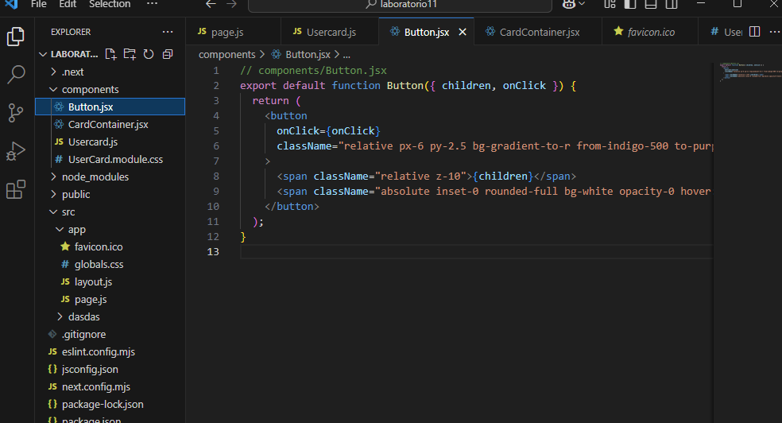
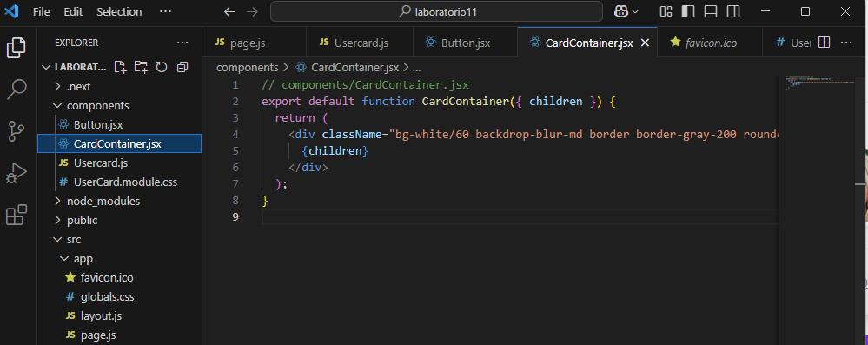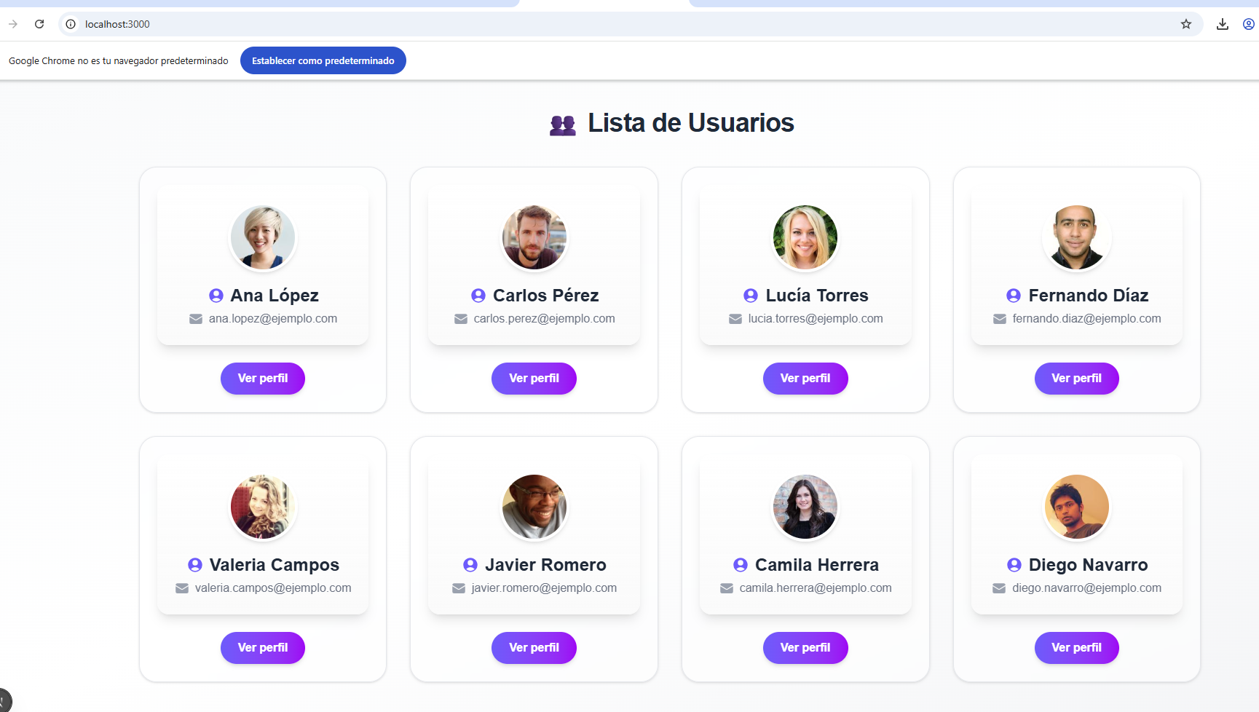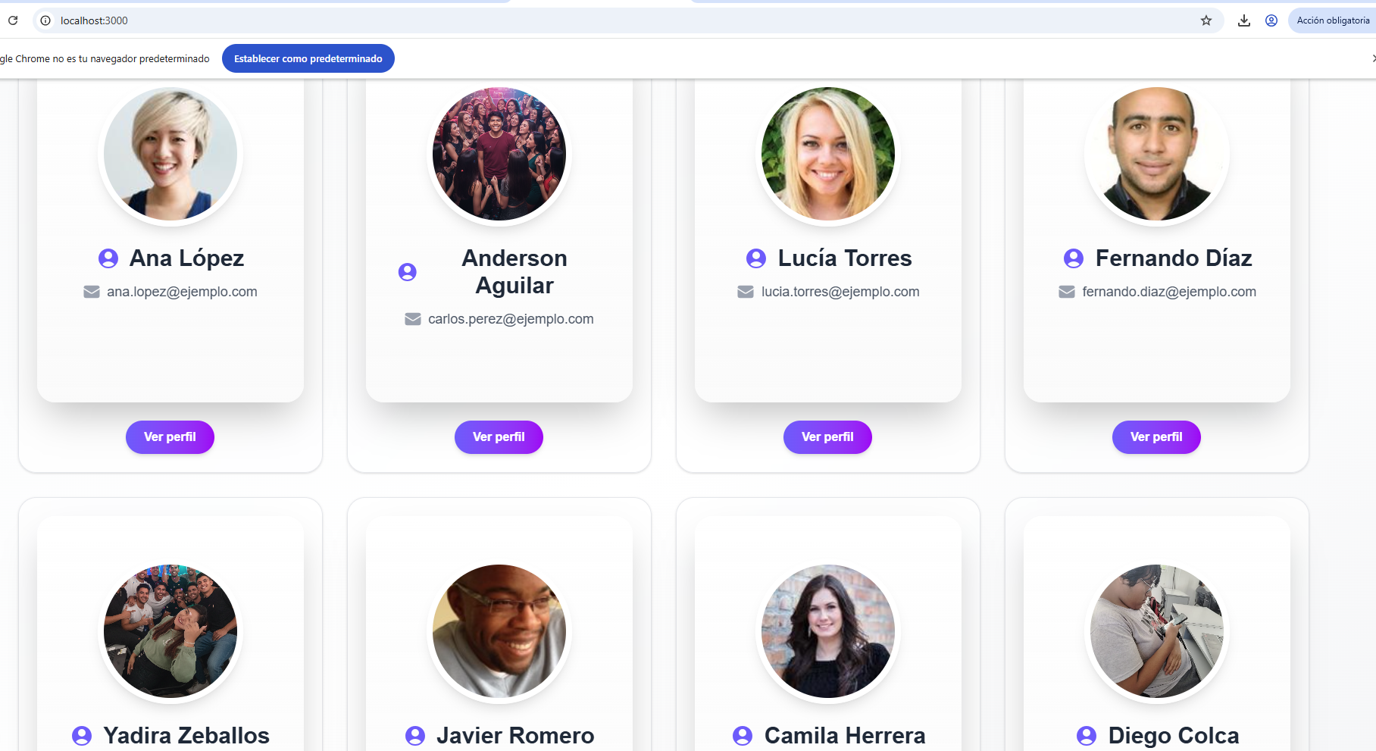
https://drive.google.com/file/d/1rpo3gpTWlsW-M9zypqyFJRTRXqlDTTzk/view?usp=sharing

OBSERVACIONES: (Las observaciones son las notas aclaratorias, objeciones y problemas que se pudo presentar en el desarrollo del laboratorio)
- Durante el desarrollo del laboratorio fue necesario instalar dependencias adicionales como TailwindCSS y Heroicons para lograr el diseño moderno solicitado.
- Al aplicar los estilos con CSS Modules surgieron conflictos iniciales con la configuración de rutas, los cuales se solucionaron verificando los nombres de archivo y extensiones.
- Algunos componentes no se renderizaban correctamente al inicio debido a errores en la importación de los módulos, lo que requirió revisar cuidadosamente las rutas relativas.
- Se observó que el uso de props.children en el componente CardContainer permitió una mayor reutilización del código y flexibilidad en el diseño.
- La ejecución final del proyecto en el navegador demostró un diseño responsivo y funcional, aunque fue necesario ajustar algunos márgenes y tamaños de fuente para mejorar la legibilidad.

CONCLUSIONES: (Las conclusiones son una opinión sobre tu trabajo, explicar cómo resolviste las dudas o problemas presentados en el laboratorio. Además de aportar una opinión critica de lo realizado)
- Este laboratorio permitió reforzar los conocimientos sobre la creación y reutilización de componentes en Next.js, mejorando la organización del código.
- El uso combinado de TailwindCSS y CSS Modules facilitó la creación de una interfaz moderna y personalizable.
- Se comprendió la importancia de mantener una estructura modular y clara, ya que facilita la escalabilidad del proyecto.
- Los errores presentados durante la configuración ayudaron a comprender mejor la interacción entre componentes y estilos en React/Next.js.
- En general, el laboratorio permitió aplicar buenas prácticas de desarrollo frontend y fortalecer el dominio de herramientas modernas para el diseño de interfaces.

